**Творческий проект «Как мы экономим воду дома».**

Дата выполнения 25.05.2025 г.

Участники: Семья Виджератне Максимильяна

Невозможно представить, что было бы с нашей планетой, если бы исчезла вода. Без воды не может существовать ни один  живой организм, в том числе и человек. Вода – это озёра, реки, моря и океаны, кажется, что воды на Земле очень много, но это не так. С каждым годом её становится всё меньше и меньше из-за загрязнения. Такая вода не пригодна для употребления человеком. Вода нужна всем: растениям, животным и людям. Если на Земле исчезнет вода, то всё погибнет. Чтобы этого не случилось нужно воду экономить и беречь. Почему так много внимания воде? Да потому, что дороже воды нет ничего на свете. Без воды не будет жизни на Земле!

Не умыться, не напиться без воды!

Листику не распуститься без воды.

Без воды прожить не могут

Птицы, зверь и человек,

И поэтому всегда,

Всем, везде нужна вода.

Где же мы дома можем встретить воду? Конечно же в кране умывальника. А как она туда попадает? Этот вопрос мы обсуждали всей своей дружной семьёй. Попадает вода в кран из рек или скважин, но прежде она проходит через мощные фильтры, которые её очищают. Только после этого по водопроводу в наши дома. Только такая вода пригодна для питья. Так же воду используют и для хозяйственных нужд: полив растений, мытья посуды, машин, уборки помещений, умывания, уход за животными. Нам казалось, что вода сама течёт из крана, её очень много и она никогда не исчезнет. Теперь мы знаем, откуда попадает к нам в кран вода, и какой путь она проделывает, и что может произойти, если люди будут оставлять краны открытыми, загрязнять реки и водоёмы.     Как же мы расходуем воду?   В данном проекте приняла участие семья воспитанника ГУО «Детский сад №69 г.Могилева». Участники исследования наглядно показали, как можно экономить воду дома: закрывать кран с водой во время мытья рук, пользоваться стаканчиком для полоскания рта во время чистки зубов, как рационально можно использовать воду при мытье фруктов.

1)Чистим зубы, открыт кран, и вода струёй течёт в канализацию. А если пользоваться стаканом, то воды уходит меньше. Если использовать стакан при чистке зубов, то экономится 5 – 10 л. воды.

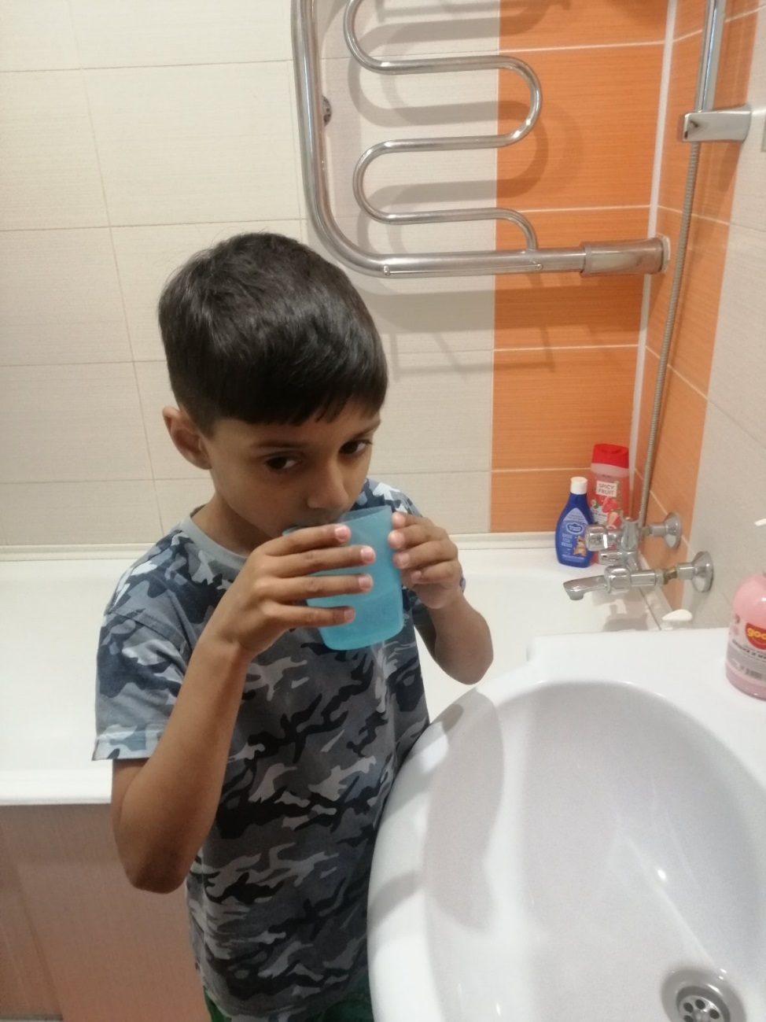

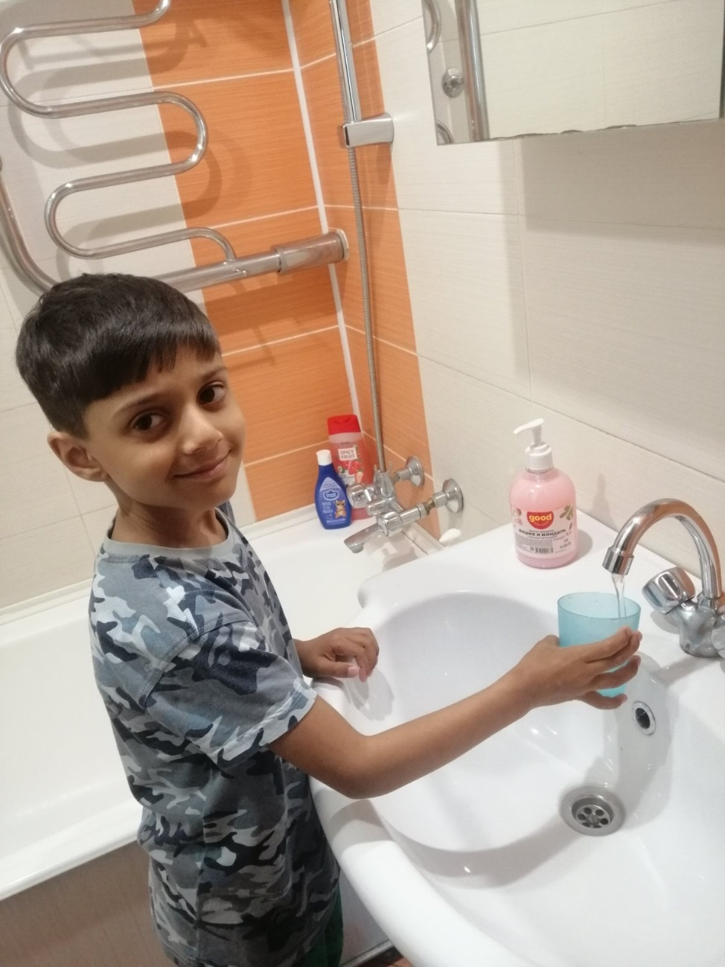

2) На фруктах и овощах могут сохраняться частицы земли и песка. И их обязательно нужно смывать. Замочите фрукты в ёмкости, заполненной водой. Для этого подойдёт тарелка или миска, но, если подходящей посуды нет под рукой. При мытье витамины из свежих плодов вымываются. Поэтому, чем быстрее вы их помоете, тем больше пользы сохраните. Но будьте осторожны! Экономия на водных процедурах и погоня за сохранением витаминов не должны обернуться вредом для вашего здоровья! Не забывайте, для чего моете овощи и фрукты. Поэтому после замачивания обязательно ополосните плоды под струёй.

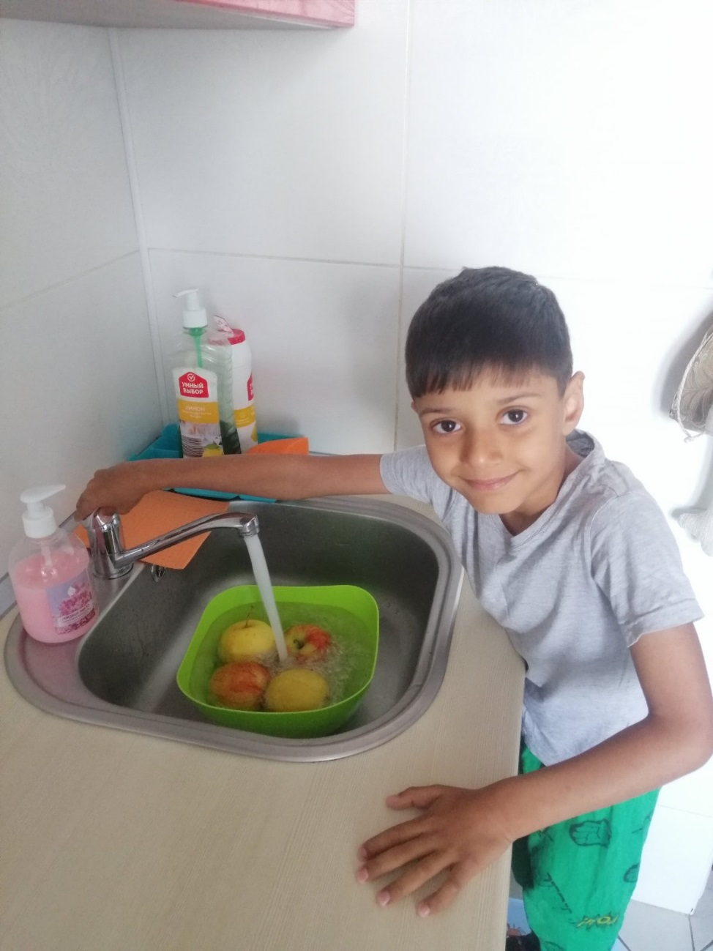

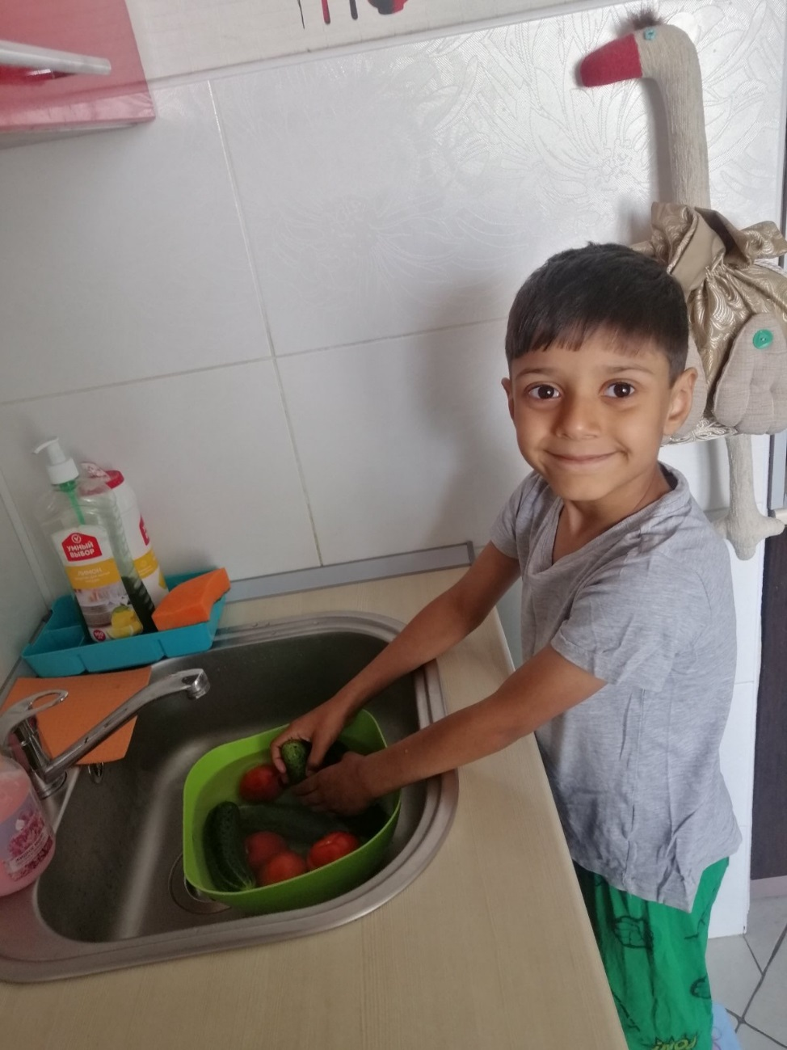

3)На мытьё горки грязной посуды под сильной струёй уходит около 100 л воды. Ведь мы часто забываем закрыть кран, выходя из кухни или ванной. Моем посуду, держа кран открытым. Неплотно закрываем кран, и вода потихоньку капает.

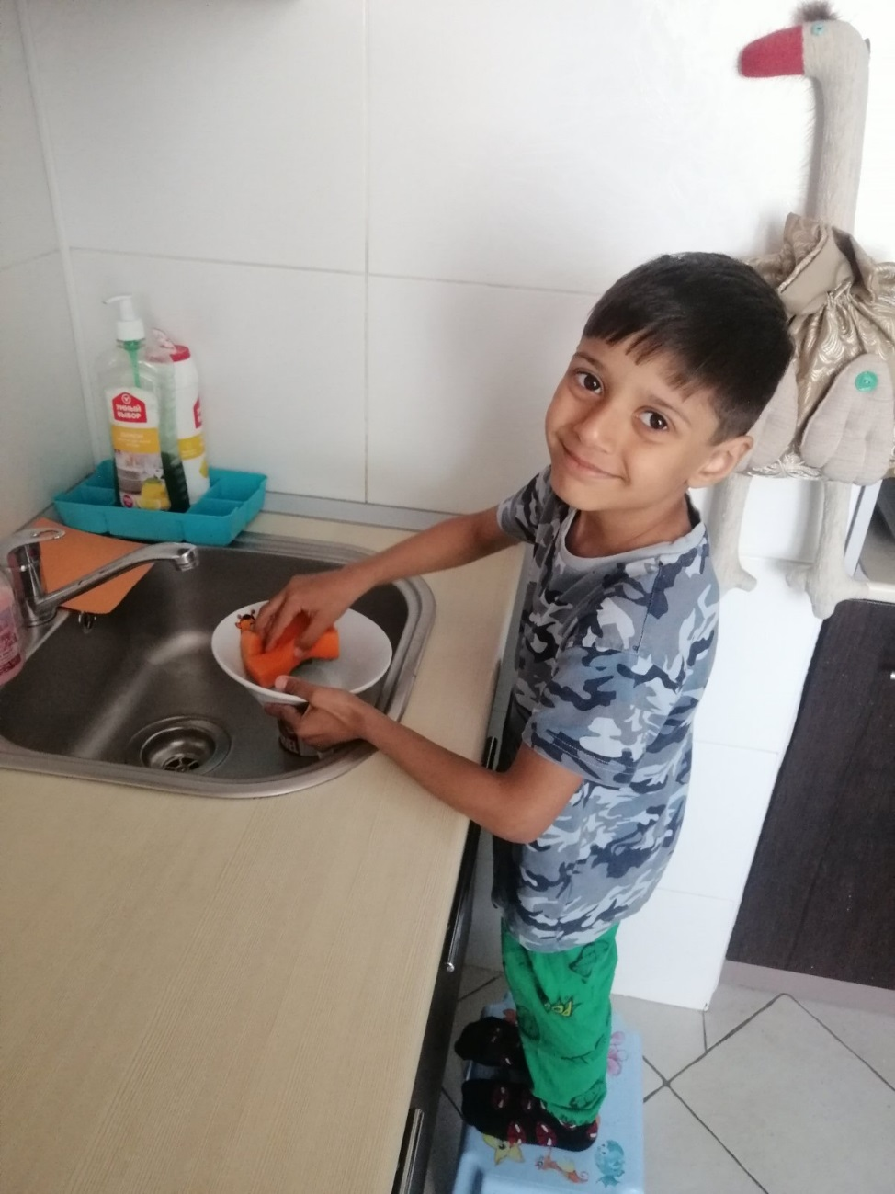

Пришли к выводу: если каждый человек будет беречь воду, то мы будем меньше терять пресной воды.

Чтобы сократить потери воды, надо выполнять правила:

- не оставлять краны открытыми;

- следить за исправностью кранов;

- регулировать силу струи воды;

- мыть посуду в чашке, используя минимум моющего средства.

- выключать воду, пока чистим зубы;

- уменьшать напор, когда моем посуду;

- в душе чаще отключать кран, пока намыливаемся или мылим голову.